ส่วนที่ 1: หลักการออกแบบ
SOLID Principles
1. Single Responsibility (SRP)
- Entity แต่ละตัวมีหน้าที่เดียว: Product = ข้อมูลสินค้า, ProductDetail = รายละเอียดเพิ่มเติม, Review = รีวิว
- ProductDto แยกจาก Entity — รับผิดชอบ validation + mapping ไม่ปนกับ persistence logic
- DiscountContext รับผิดชอบเลือก strategy อย่างเดียว ไม่ปนกับ business logic อื่น
2. Open/Closed (OCP)
- Strategy Pattern: เพิ่มส่วนลดแบบใหม่โดยเขียน class ใหม่ implement DiscountStrategy — ไม่ต้องแก้ code ที่มีอยู่
- DiscountContext ใช้ Map<String, DiscountStrategy> — เพิ่ม strategy แค่เพิ่ม entry ใน map
3. Dependency Inversion (DIP)
- Controller ขึ้นกับ interface ProductService (ผ่าน constructor injection)
- DiscountContext ขึ้นกับ interface DiscountStrategy ไม่ขึ้นกับ concrete strategy class
- Product เรียก DiscountContext.calculateDiscountedPrice() แทนการคำนวณตรง ๆ
4. Interface Segregation (ISP)
- DiscountStrategy interface มีแค่ 2 method: applyDiscount() และ getLabel() — ไม่มี method เกินจำเป็น
- JpaRepository ให้ CRUD ครบ ไม่ต้อง implement method ที่ไม่ใช้เอง
1:1 vs 1:N
ความสัมพันธ์ | 1:1 | 1:N
ใช้เมื่อ | Entity มี data fields ที่แยกกลุ่มชัดเจน เช่น สินค้า 1 ตัวมีรายละเอียด 1 ชุด | Entity หนึ่งมี child entities หลายตัว เช่น สินค้า 1 ตัวมีรีวิวหลายอัน
ตัวอย่าง | Product ↔ ProductDetail | Product → Review (หลายอัน)
annotation | @OneToOne + @JoinColumn (ฝ่าย owner) / mappedBy (ฝ่าย inverse) | @OneToMany (ฝ่าย parent) + @ManyToOne (ฝ่าย child) + @JoinColumn
DB schema | product มี detail_id FK ชี้ไป product_details — unique constraint โดยปริยาย | review มี product_id FK ชี้ไป products — ไม่ unique, หลาย review ชี้ product เดียวกันได้
ควรใช้เมื่อ | fields ที่แยกออกมาใช้กับ entity นี้แค่ตัวเดียว เช่น warranty/weight/dimension ของ product นี้เท่านั้น | entity หนึ่งมี child objects หลายตัว independent เช่น รีวิวของ product นี้หลายรายการจากคนละคน

Strategy Pattern สำหรับส่วนลด
DiscountStrategy (interface)
├── NoDiscountStrategy → return price (ไม่ลด)
├── MemberDiscountStrategy → price * 0.9 (ลด 10%)
└── SeasonalSaleStrategy → price * 0.8 (ลด 20%)

DiscountContext (context/selector)
└── static Map<String, DiscountStrategy>
└── calculateDiscountedPrice(price, discountType) → เลือก strategy ตาม discountType

Execution Flow: HTTP Request → DB
User → Browser
↓
GET/POST /products/{action}
↓
ProductController
- Constructor Injection: ProductService
- รับ DTO, เรียก service method, ส่ง Model ไป Thymeleaf view
↓
ProductService (@Service)
- Constructor Injection: ProductRepository
- business logic, mapping DTO → Entity, เรียก Repository
↓
ProductRepository (extends JpaRepository)
- Spring Data JPA auto-generate CRUD queries
↓
Hibernate (JPA implementation)
- สร้าง SQL จาก method name / @Query
- ใช้ Entity mapping (Product → products table)
↓
PostgreSQL (jdbc:postgresql://localhost:32768/lab8shop)
- execute SQL, return ResultSet
↓
Hibernate → Entity objects → Service → Controller → Model → Thymeleaf → HTML response

ส่วนที่ 2: Code + คำอธิบาย
Entity ทั้ง 3 ตัว
Product
@Entity // บอก JPA ว่า class นี้ map กับ table ใน DB
@Table(name = "products") // กำหนดชื่อ table (ถ้าไม่ระบุ = ชื่อ class)
public class Product {
@Id // primary key
@GeneratedValue(strategy = GenerationType.IDENTITY) // auto-increment
private Long id;

@Column // column ใน table ชื่อเดียวกับ field
private String name;
// ... category, brand, stock, price, discountType

@OneToOne(cascade = CascadeType.ALL, orphanRemoval = true) // 1:1 ฝ่าย owner
@JoinColumn(name = "detail_id", referencedColumnName = "id") // FK column
private ProductDetail detail;

@OneToMany(mappedBy = "product", cascade = CascadeType.ALL, orphanRemoval = true)
// 1:N — child class (Review) มี field ชื่อ "product" ที่เป็น @ManyToOne ฝั่งตรงข้าม
private List<Review> reviews = new ArrayList<>();

@Transient // ไม่ใช่ column ใน DB — คำนวณตอน runtime
public double getDiscountedPrice() {
return DiscountContext.calculateDiscountedPrice(price, discountType);
}
}

annotation summary: @Entity = JPA entity, @Table = table mapping, @Id = PK, @GeneratedValue = auto-id, @Column = field→column, @OneToOne/@OneToMany = relation, @JoinColumn = FK, @Transient = not persisted
ProductDetail
@Entity
@Table(name = "product_details")
public class ProductDetail {
@Id
@GeneratedValue(strategy = GenerationType.IDENTITY)
private Long id;

@Column private String description;
@Column private String warranty;
@Column private Double weight;
@Column private String dimensions;
@Column private String manufacturedCountry;

@OneToOne(mappedBy = "detail") // ฝ่าย inverse — Product เป็นฝ่าย owner (มี @JoinColumn)
private Product product;
}
Review
@Entity
@Table(name = "reviews")
public class Review {
@Id
@GeneratedValue(strategy = GenerationType.IDENTITY)
private Long id;

@Column
private String reviewer;

@Column
private Integer rating;
@Column
private String comment;
@Column
private LocalDate reviewDate;
@ManyToOne
@JoinColumn(name = "product_id") //เป็นฝ่ายเก็บ Product id
private Product product;
}}

annotation summary: @Entity/@Table = table mapping (reviews), @Id/@GeneratedValue = PK auto-increment, @Column = field→column (reviewer, rating, comment, reviewDate), @ManyToOne + @JoinColumn("product_id") = ฝ่าย child ใน 1:N — Review หลายตัวชี้ไป Product เดียว
ProductService (ตัวอย่างส่วน Constructor Injection)
this.productRepository = productRepository;
}

// findAll / findById / save / update / deleteById — CRUD operations
// save() ก่อน save: set bidirectional reference ให้ detail และ review แต่ละตัว
// update(): load entity ก่อน, merge fields, set detail+review refs, save
}
Constructor Injection: ประกาศ private final — รับ dependency ใน constructor — Spring auto-inject, immutable, test ได้ง่าย (ไม่ต้อง mock field injection)
Controller
@Controller // Spring MVC controller — return view name (Thymeleaf template)
public class ProductController {
private final ProductService productService;
// Constructor Injection เช่นกัน
public ProductController(ProductService productService) {
this.productService = productService;
}

@GetMapping("/products") // HTTP GET → list page
@GetMapping("/products/add") // GET → show form
@PostMapping("/products/save") // POST → submit form → save → redirect
// edit, update, delete ที่เหลือ pattern เดียวกัน

@ExceptionHandler(ProductNotFoundException.class) // global catch ใน controller นี้
// ถ้า findById แล้วไม่เจอ → redirect /products พร้อม flash error
}

ส่วนที่ 3: ภาพถ่ายหน้าจอ

Create/Read
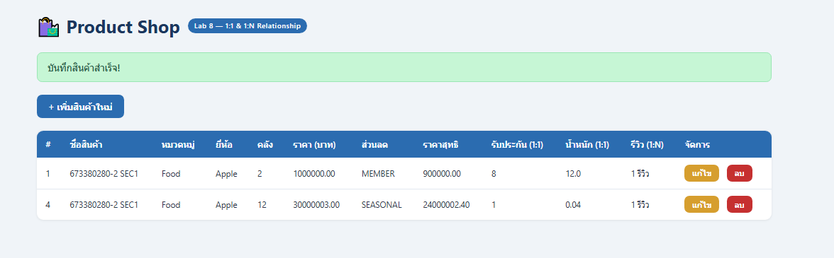

Update
